ИУ5-71

Белоусов Евгений

|  |  |  |  |
| --- | --- | --- | --- |
| **Отчет по лабораторной работе № 1**  **«Дефектоскопия печатных плат по микрошлифам»** | | | |
| дата | Оценка (max 5) | Бонус за сложность | подпись |

**Цель работы:** знакомство с методами оптической инспекции и дефектоскопии печатных плат по микрошлифам

**Решаемые задачи:**

* изучить теоретическую часть по дефектоскопии печатных плат по микрошлифам по видеоуроку: https://vk.com/videos-242540?section=album_1&z=video- 242540_456239067%2Fclub242540%2Fpl_-242540_1
* отработать навыки оптической инспекции при дефектоскопии печатных плат (ПП) по микрошлифам

Записать трактовку основных терминов по видеоуроку

* Печатный монтаж – способ монтажа, когда электрические соединения в электронном модуле выполнены с помощью печатных проводников.
* Печатный проводник – одна проводящая полоска или площадка в проводящем рисунке.
* Ширина печатного проводника t – поперечный размер печатного проводника видимого в плане.
* Проводящий рисунок – рисунок печатной платы ПП, образованный проводниковым материалом (медь, никель).
* Непроводящий рисунок – рисунок ПП, образованный диэлектрическим материалом (гетинакс, стеклотекстолит)
* Проводящий слой – проводящий рисунок, лежащий в одной плоскости.
* Монтажное отверстие – отверстие в ПП, для электрического соединения проводящих слоев.
* Неметаллизированное монтажное отверстие – отверстие, на стенках которого нет проводникового материала.
* Пистонированное отверстие – отверстие с проводниковым материалом в виде втулки.
* Контактная площадка – контактные площадки:
  1. В зоне монтажных и переходных отверстий
  2. Для соединения планарных выводов ИМС с печатным монтажом
  3. Для соединения элементов поверхности монтажа

Задание 1 : Изучить стенд оптической инспекции, зарисовать его структурную схему

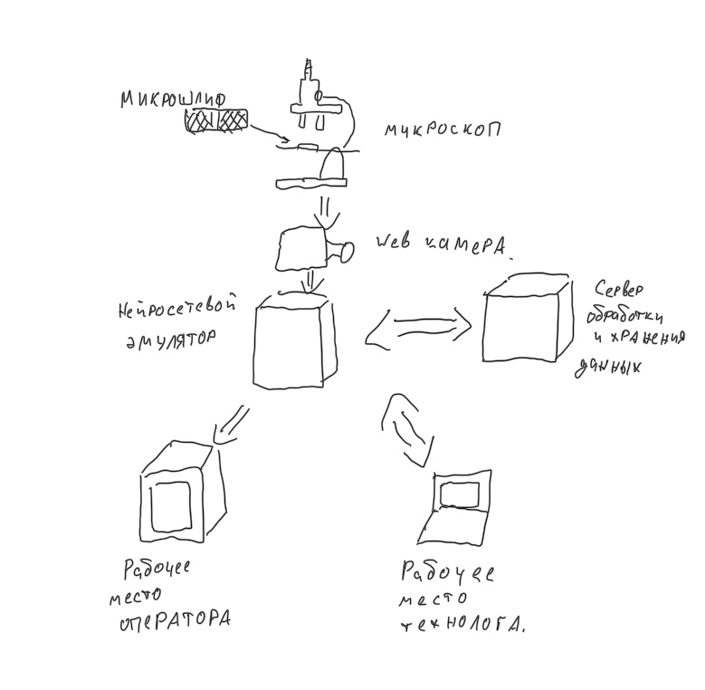

Задание 2 : Изучить микроскоп, зарисовать его структурную схему, показать его части

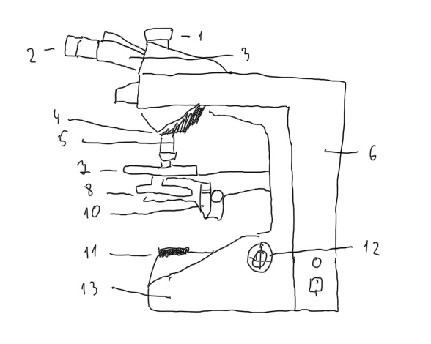

1. Узел крепления сменных насадок
2. Окуляры
3. Визуальный блок
4. Узел смены объективов
5. Объективы
6. Кронштейн для крепления или стойка
7. Предметный столик
8. Конденсор
9. Узел крепления сменных предметных столиков
10. Узел крепления конденсора
11. Узел крепления светоделительных элементов
12. Фокусировочный механизм грубой и точной настройки микроскопа на резкость
13. Основание штатива микроскопа

Задание 3: Ознакомиться с исследуемыми шлифами печатных плат и методикой приготовления шлифов монтажных отверстий, зарисовать типовую схему микрошлива ПП

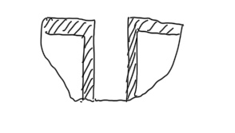

Задание 4 : Определить вид и дать описание вида дефекта печатной платы по тестовым микрошлифам

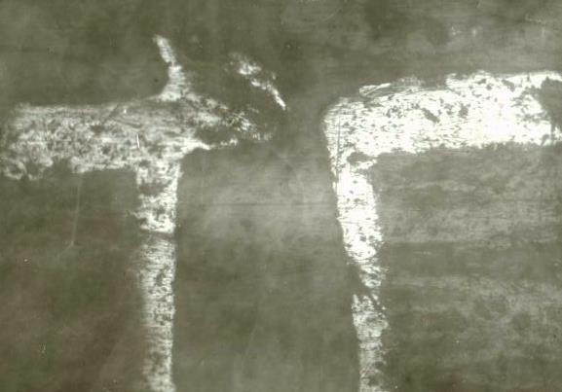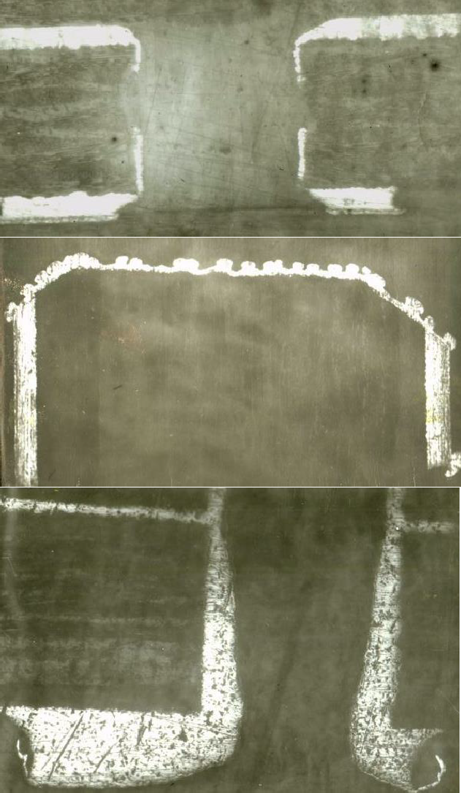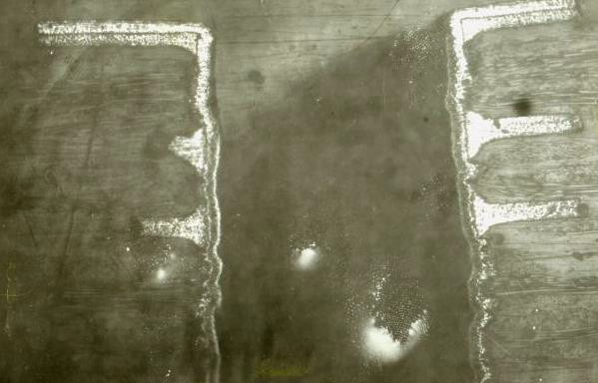

|  |  |
| --- | --- |
|  | Разрыв металлизации  Появляется в случае избыточного содержания добавок, улучшающих рассеивающую способность, в электролите |
|  | Слезы  появляются в случае загрязнения электролита органическими веществами, попадающими из сухого пленочного фоторезиста, и блескообразующими добавками. |
|  | Бочкообразная форма  возникает из-за недостаточной рассеивающей способности электролита. |
|  | Уменьшение диаметра отверстий  возникает из-за больших заусенцев или при завале заусенцев внутрь отверстия |
|  | Увеличение площади торцов контактных площадок  Происходит из-за затупления сверла, малых скоростей сверления, малых скоростей вывода сверла из отверстия |

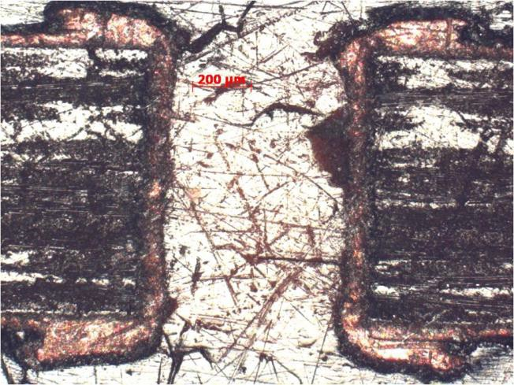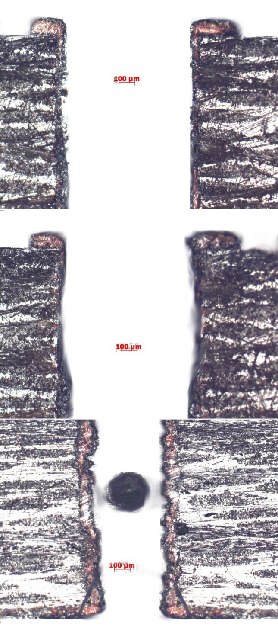

|  |  |
| --- | --- |
|  | Уменьшение диаметра отверстий  возникает из-за больших заусенцев или при завале заусенцев внутрь отверстия |
|  | Нет дефекта |
|  | Бочкообразная форма  возникает из-за недостаточной рассеивающей способности электролита. |
|  | Слезы  появляются в случае загрязнения электролита органическими веществами, попадающими из сухого пленочного фоторезиста, и блескообразующими добавками. |
|  |  |

**Задание № 3**

Исследовать шлифы металлизированных отверстий с помощью визуальной инспекции. Определить характерные дефекты и классифицировать шлифы по дефектам.

Измерить геометрические параметры дефектов и сравнить их с допустимыми значениями. Определить причины возникновения каждого вида дефектов отверстий и контактных площадок.

Составить таблицу дефектов.

|  |  |  |  |
| --- | --- | --- | --- |
| № образца | Вид и эскиз дефекта | Размеры дефекта | Причины возникновения |
| 1 | https://sun9-52.userapi.com/JPvqD5NADOTt-IYbebuKPEAaJLKT1O_ZE0hNoQ/yxpl5jwmQcY.jpg | 200 мкм | Возникает из-за больших заусенцев или при завале заусенцев внутрь отверстия |
| 2 | https://sun9-31.userapi.com/M5qcivnj9dkt2cnproRq2UraAChJdWClDxGeVQ/bWLaPnJBsFc.jpg |  | Нет дефекта |
| 3 | https://sun9-73.userapi.com/fpo9bL18U0f9UM5DiHX9maW5o1IRsjZch8vlEw/rZ_kH47fAVQ.jpg | 100 мкм | Возникает из-за недостаточной рассеивающей способности электролита. |
| 4 | https://sun9-24.userapi.com/V1cmGNOL1VZpqPIaMdZBvX7wMe7dGtbZktapxQ/ghP3WIn0yBk.jpg | 50 мкм | Появляются в случае загрязнения электролита органическими веществами. |
|  |  |  |  |
|  |  |  |  |

Выводы по результатам исследований

В результате выполнения работы было проведено исследование характерных дефектов металлизированных отверстий печатных плат и причинами их возникновения. Были исследованы следующие виды дефектов: нарост меди, бочкообразная форма, разрыв металлизации, слезы, увеличение площади торцов контактных площадок.

## Контрольные вопросы:

Записать контрольные вопросы из видеоурока и дать на них ответы

1. Каковы причины разрывов металлизации на кромках отверстий?

Разрыв металлизации на торцах контактных площадок внутренних слоев может происходить из-за плохой активации поверхности отверстия.

1. Каковы причины разрывов металлизации на стенках отверстий?

Разрывов металлизации на стенках отверстий может происходить из-за нарушения условий гальванического осаждения, загрязнения электролита, отверстия. В тоже время разрыв может быть вызван наличием воздушных пузырей, которые образуются по причине плохого прессования слоев и нарушения целостности стенок отверстия.

1. Что такое «гвоздевой эффект» и каковы причины его возникновения?

Гвоздевой эффект – это увеличение площади торцов контактных площадок. Он может происходить из-за малых скоростей сверления, затопления сверла, малых скоростей вывода сверла из отверстия.

1. Каковы оптимальные режимы сверления отверстий?

скорость резания: v= 40..55 м/мин;

подача: S = 0,02..0,05 мм/об

1. Укажите дефекты, характеризующие неравномерность слоя металлизации отверстий?

«слезы», «подгар», бочкообразная форма и разрыв слоя металлизации

1. Каковы причины возникновения «слез», «подгара», бочкообразности?

«Слезы» появляются в случае загрязнения электролита органическими веществами, попадающими из сухого пленочного фоторезиста, и блескообразующими добавками.

«Подгар» происходит при повышенной плотности тока в процессе осаждения гальванической меди.

Бочкообразная форма металлизированного отверстия возникает из-за недостаточной рассеивающей способности электролита. Недостаток рассеивающей способности также может послужить причиной отсутствия покрытия отверстия слоем меди.

1. Каково влияние электролитов на качество металлизации отверстий?

При загрязнении электролита могут возникнуть «слезы», при недостаточной рассеивающей способности электролита может возникнуть бочкообразность.

1. Что происходит при накоплении смолы на стенках отверстий?

Это может ухудшать адгезию химико-гальванической меди.

1. Что такое смещение контактных площадок и каковы причины его возникновения?

Смещение контактных площадок происходит по причине неточности позиционирования сверла (уход от требуемого места сверления), неточности при совмещении слоев, а также по причине погрешностей размещения базовых слоев и погрешностей приспособлений.

1. Почему возникают специфичные дефекты монтажных отверстий МПП?

Избыточное содержание добавок в электролите.

## Литература

1. Билибин К.И., Власов А.И., Журавлева Л.В. и др. Конструкторско-технологическое проектирование электронной аппаратуры - М.: Изд-во МГТУ им.Н.Э.Баумана. 2005. 568 с.
2. Гриднев В.Н., Гриднева Г.Н. Проектирование коммутационных структур электронных средств - М.: Изд-во МГТУ им.Н.Э.Баумана. 2014.
3. Гриднев В.Н., Яншин А.А. Технология элементов ЭВА - М: Издательство: Издательство "Высшая Школа". 1978. 288 с.
4. Арабов Д.И., Власов А.И., Гриднев В.Н., Григорьев П.В. Концепция цифрового инструментального производства (FAB LAB) для прототипирования изделий электронной техники // Международный научно- исследовательский журнал. 2016. № 5-3 (47). С. 23-34.
5. Власов А.И., Гриднев В.Н., Константинов П., Юдин А.В. Нейросетевые методы дефектоскопии печатных плат // Электронные компоненты. 2004. № 8. С. 148-155.
6. Миронова Ж.А., Шахнов В.А., Гриднев В.Н. Высокоплотная компоновка проводящего рисунка многослойных коммутационных плат // Вестник Московского государственного технического университета им. Н.Э. Баумана. Серия Приборостроение. 2014. № 6 (99). С. 61-70.
7. Гриднев В.Н., Миронова Ж.А., Шахнов В.А. Обеспечение качества компоновки монтажных контактных площадок высокоплотной коммутационной платы // Надежность и качество сложных систем. 2014. № 4 (8). С. 19-25.
8. Власов А.И., Гриднев В.Н., Милешин С.А., Козлова А.Ю. Маршрут технологической подготовки производства печатных плат в среде САМ350 // Технологии инженерных и информационных систем. 2017. № 1. С. 14-45.
9. Гриднев В.Н., Кондаков Н.А., Трошина Д.П., Фатхутдинов Т.М. Анализ проектирования многослойных печатных плат // Труды международного симпозиума Надежность и качество. 2018. Т. 2. С. 139-142.
10. Гриднев В.Н., Нестеров Ю.И., Чердаков Е.А. Методические указания к лабораторным работам по курсу технология производства ЭВА - М.: Изд-во МГТУ им.Н.Э.Баумана. Москва, 1983. 38 с.

Для заметок